余姚市五金制品协会文件

余五金协（2022）01号
关于召开理事会议的通知

各理事单位：
根据会长提议，余姚市五金制品协会决定于2022年2月23日下午召开理事会议，主要议程为筹备召开第五届会员大会及相关换届事宜的讨论，请各理事单位准时出席。方案如下：
- 时间：2022年2月23日 下午15:00—20:00
- 地点：余姚阳明开元观堂酒店中天阁会议厅
（余姚市兰江街道五云路1号）
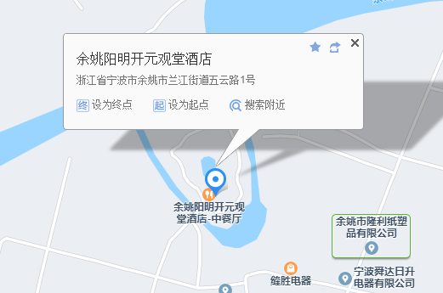
- 参加对象：协会第四届全体理事单位
协会机器换人服务中心与标准化办公室
- 主要内容：议定第五届会员大会召开的日期；
征求听取下一届协会的工作任务与目标；
讨论下一届协会的组织机构；
其他相关事宜；
晚餐。


余姚市五金制品协会
2022年2月16日

网上通知见余姚市五金制品协会网站：http://www.yywjxh.com/

回 执
单位名称 | 职称 | 姓名 | 联系电话 | 备注
联 系 人：陈玲淋 杜阳阳
联系方式：62837917 62837911
邮 箱：yywjxh@163.com
传 真：62837912

